8 класс. музыка.
Задания:
1. сдать долги по первому уроку
2. ознакомиться с информацией о создании балета
3. посмотреть видео
увертюра, выход Кармен
https://www.youtube.com/watch?v=CoxDZqYfoxE&list=RDo5cxXsq0OD0&index=11

Хабанера https://www.youtube.com/watch?v=e-1vCLEwPnk&list=RDo5cxXsq0OD0&index=2

Финальная сцена https://www.youtube.com/watch?v=o9qfrf9En5E
Для ценителей балет целиком https://www.youtube.com/watch?v=It1C6bIPD3Q
Задания можно отправлять в диалоге на Proffmi
Если там возникают трудности, то можно на почту etvmusic@mail.ru

Тема; «Классика и современность»
Новое прочтение оперы «Кармен»
Ж. Бизе – Р. Щедрин. Балет «Кармен-сюита»

Одноактный балет на музыку Жоржа Бизе в аранжировке Родиона Щедрина.
Либретто и хореография кубинского балетмейстера Альберто Алонсо.
Художник Б. Мессерер, дирижер Г. Рождественский.
Премьера в Большом театре состоялась 20 апреля 1967 года.
Один из популярных балетов 20 века.
Сюжет новеллы Мериме идеально подходит для балета. Не случайно в 1846 году, уже через год после появления новеллы в печати и почти за 30 лет до премьеры оперы Бизе, хореограф Мариус Петипа поставил в Мадриде одноактный балет «Кармен и тореадор», имевший огромный успех.

Идея постановки «Кармен-сюиты» в Большом театре принадлежит балерине Майе Плисецкой, мечтавшей о роли Кармен.

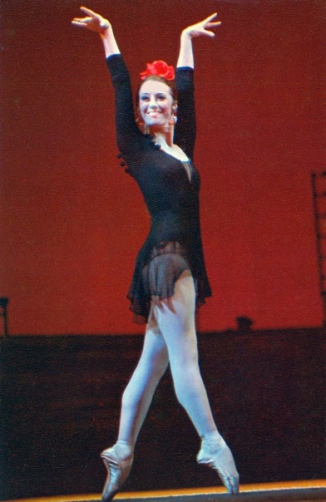

«Танцевать Кармен мне хотелось всегда, — говорит балерина. — Мысль о своей Кармен жила во мне постоянно — то тлела где-то в глубине, то повелительно рвалась наружу. С кем бы ни заговаривала о своих мечтах — образ Кармен являлся первым. Начала с либретто. Решила увлечь своей затеей — чем черт не шутит — Шостаковича. Он мягко, но непреклонно отказался. Главный его довод был — „боюсь Бизе" — с полушутливой интонацией. Потом подступалась к Хачатуряну. Но дальше разговоров дело не ушло... И вот новое действующее лицо. В конце 1966 года на гастроли в Москву приехал Кубинский национальный балет. Шел спектакль, поставленный их главным балетмейстером Альберто Алонсо. С первого же движения меня словно ужалила змея. Это язык Кармен. Это ее пластика. Ее мир. В антракте бросаюсь за кулисы. „Альберто, вы хотите поставить, Кармен'? Для меня?" — „Это моя мечта..." Скоро Альберто Алонсо приехал в Москву с уже сочиненным либретто, музыку же обещал написать для меня Щедрин...»
«Меня привлекла мысль Майи Плисецкой, — рассказывал Альберто Алонсо, — хореографическим языком рассказать историю цыганки Кармен. Не переложить на танец гениальную оперу и новеллу Проспера Мериме, нет! — А создать балет на эту страстную, темпераментную музыку, весь решить его сквозь образ Кармен, один из величайших в мировой музыкально-литературной классике».
Свой весомый вклад в успех спектакля внес художник Борис Мессерер. Виктор Березкин пояснял: «Мессерер в „Кармен-сюите" Бизе — Р. Щедрина (Большой театр, 1968) превратил сценическое пространство в своего рода полукруглый дощатый загон, обозначавший и цирковую площадку — место боя быков, и обобщенно-метафорическую арену жизни, на которой разыгрывается трагический спектакль человеческого бытия. В центре дощатого забора — вход на арену, а наверху, полукругом, — стулья с высоченными спинками; на них сидят люди, которые являются и зрителями разворачивающегося на арене представления и судьями. Такая двойственность была принципом сценического решения, последовательно проведенным через весь спектакль. Огромная условная маска быка, которая висела над сценой как своего рода эмблема балета, могла считаться афишей, приглашающей на представление боя быков, и одновременно образом безликости. Двойственность была и в костюмах. Так, например, одну руку тореадора художник делает черной и гладкой, другую — пышной и белой».

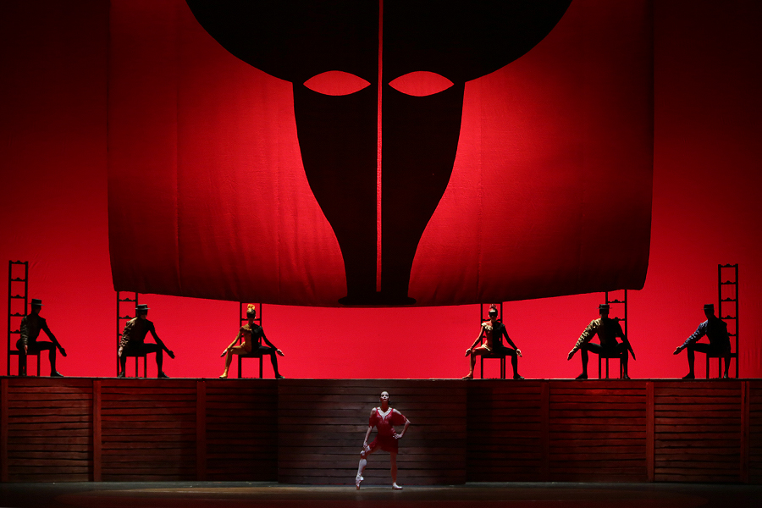О своей работе над партитурой балета рассказал Родион Щедрин: «Слишком прочно связана наша память с музыкальными образами бессмертной оперы. Так пришла мысль о транскрипции. Когда-то этот, почти забытый сегодня, жанр музыкального искусства был одним из самых распространенных. Выбрав жанр, надо было выбрать инструментарий. Надо было решить, какие инструменты симфонического оркестра смогут достаточно убедительно компенсировать отсутствие человеческих голосов, какие из них ярче всего подчеркнут очевидную хореографичность музыки Бизе. В первом случае эту задачу, на мой взгляд, могли решить струнные инструменты, во втором — ударные. Так сложился состав оркестра — струнные и ударные. <...> Опера и балет— виды искусства, бесспорно, братские, но каждый из них требует своей закономерности. Балетный оркестр, мне кажется, должен звучать на несколько градусов „горячее" оперного. Ему надлежит „дорассказать" куда больше, чем оркестру оперному. Да простят мне сравнение, что „жестикуляция" музыки в балете должна быть гораздо резче и заметнее. Я с искренней увлеченностью работал над партитурой балета. Преклоняясь перед гением Бизе, я старался, чтобы преклонение это всегда было не рабским, но творческим. Хотелось использовать все виртуозные возможности выбранного состава».

Взяв за основу сочинение Бизе, Щедрин исходил не из новеллы Мериме, а из оперы, завоевавшей всемирную известность. Он сузил сюжет оперы, исключив показ жизненного фона, и ограничился конфликтами Кармен с Хозе и с обществом, условно названным «обществом масок». Выполняя, казалось бы, почти служебную задачу по просьбе любимой жены, Щедрину удалось создать яркое, насыщенное контрастами сочинение. «Кармен-сюита» исполняется на концертной эстраде не реже, чем на театральных подмостках.
После премьеры в Большом театре о музыке балета разгорелись жаркие споры. Одни горячо восприняли услышанное, наслаждаясь новым оркестровым нарядом хорошо знакомых тем французского композитора. Другие искренне недоумевали, почему Щедрин предпочел привлечь в качестве основы балета музыку всемирно известной оперы Бизе, а не создать для него собственную. Были даже и такие, кто с негодованием протестовал против подобного «эксперимента» с оперой мирового классического наследия.

В 1978 году был снят фильм-балет по одноименному сочинению Щедрина и спектаклю Большого театра (режиссер Ф. Слидовкер, хореограф А. Алонсо, оператор А. Тафель, художник Н. Виноградская, дирижер Г. Рождественский). В главных партиях: Кармен — Майя Плисецкая, Хозе — Алексанр Годунов, Тореро — Сергей Радченко, Коррехидор — Виктор Барыкин, Рок — Лойпа Араухо. После эмиграции Годунова в 1979 году этот фильм ряд лет был недоступен советским зрителям.

